密级：秘密
文档编号：D0000-PPC-项目编号-PPD-年份
项目名称：东软汽车制造业财务金融分析系统
项目编号：无

东软汽车制造业财务金融分析系统概要设计
版本：0.8.0-0.0.0
2009-11-9

东软集团股份有限公司 人才实训中心
(版权所有，翻版必究)

总页数 | 39 | 正文 | 38 | 附录 | 1 | 生效日期 | 2022/3/31
编制 |  |  |  | 批准

文件修改控制
修改编号 | 版本 | 修改条款及内容 | 修改日期
1 | 0.8.0-0.0.0 | 创建 | 2022-3-30

目 录
1 文档概述 5
1.1 文档目的和范围 5
1.2 术语/缩略语 5
1.3 参考文档 5
2 系统结构图 6
3 模块详细概述 6
3.1 欢迎页模块 6
3.1.1 欢迎页模块功能定义 7
3.1.2 欢迎页模块结构 7
3.1.3 欢迎页模块类图 7
3.2 首页模块 8
3.2.1 首页模块功能定义 8
3.2.2 首页模块结构 9
3.2.3 首页模块类图 9
3.3 总体运行情况分析模块 10
3.3.1 总体运行情况分析模块功能定义 10
3.3.2 总体运行情况分析模块结构 11
3.3.3 总体运行情况分析模块类图 11
3.4 获利能力分析模块 12
3.4.1 获利能力分析模块功能定义 12
3.4.2 获利能力分析模块结构 13
3.4.3 获利能力分析模块类图 13
3.5 自定义分析模块 14
3.5.1 自定义分析模块功能定义 14
3.5.2 自定义分析模块结构 15
3.5.3 自定义分析模块类图 16
3.6 基础数据维护模块 16
3.6.1 基础数据维护模块功能定义 16
3.6.2 基础数据维护模块结构 17
3.6.3 基础数据维护模块类图 18
4 重要时序设计 20
4.1 可视化分析查询时序 20
4.2 指标数据维护时序 21
5 模块接口设计 21
5.1 全局变量 21
5.2 模块间接口函数设计 21
5.2.1 首页模块 21
5.2.2 总体运行情况分析模块 26
5.2.3 获利能力分析模块 30
5.2.4 自定义分析模块 32
5.2.5 基础数据维护模块 35
5.3 关键数据结构定义 42
6 附录 43
6.1 模块技术点整理 43
6.2 参考文档 43

文档概述

文档目的和范围
略

术语/缩略语
序号 | 术语/缩略语 | 说明
1 | API | 应用程序编程接口

参考文档
序号 | 文档名 | 作者 | 时间 | 版本
1 | Apache ECharts (https://echarts.apache.org/) | 百度沈毅等人 | unknown | 2.0
2 | Spring(https://spring.io/) | 谷歌Alberto等人 | unknown | 5.0.2
3 | Jquery(https://jqueryui.com/) | 谷歌等公司 | unknown | 1.8.3
4 | MyBatis(https://mybatis.org/mybatis-3/) | Clinton Begin等人 | unknown | 3.2.1
5 | 大连理工大学hadoop课件 | 姜厚云 | unknown | 3.3.0
6 | 大连理工大学案例实践mysql、sqoop等教学笔记 | 李亮 | unknown | mysql5.6.51、sqoop1.4.6

系统结构图
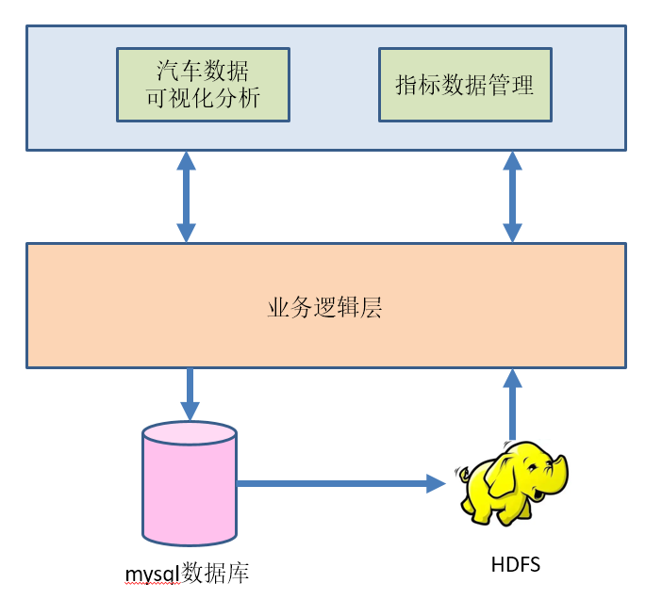
图2-1 系统结构图

模块详细概述

欢迎页模块

欢迎页模块功能定义
表3-1 欢迎页模块功能定义
序号 | 功能点 | 功能点详细说明
1 | 背景元素 | 原型设计中的background.gif和一个大连理工大学的logo.png，一句欢迎的一级标题。
2 | 跳转至首页 | 点击副标题跳转到首页

欢迎页模块结构
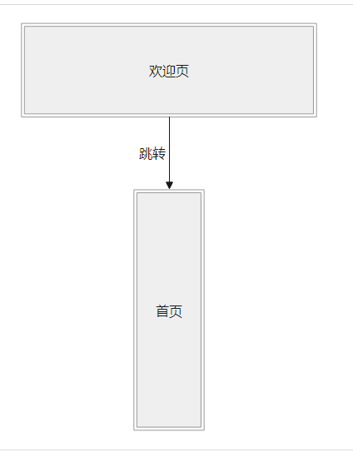

欢迎页模块类图


图3-1 欢迎页模块类图
表3-2 欢迎页模块接口说明
序号 | 模块名称 | 接口函数 | 函数说明
无 | 无 | 无 | 无

首页模块

首页模块功能定义
表3-3 首页模块功能定义
序号 | 功能点 | 功能点详细说明
1 | 水平导航栏 | 负责跳转到5个模块页面，一些image元素见原型设计
2 | 垂直导航栏 | 负责跳转到首页的7个子模块页面，一些image元素见原型设计
3 | 一组表单元素和submit button，以及jquery ajax请求 | 前端页面通过ajax请求提交年月到 IndexController，并取回可视化分析所需的JSON格式的数据
4 | 可视化图表等元素 | 按需求跟踪矩阵中指定的需求，显示对应数值，上升下降箭头的img，需求指定的CSS表格，准备大小位置合适的DOM，按需求用echarts指定的柱状图、折线图、仪表盘图等
5 | IndexController | 负责接受首页下各子页面的ajax请求并返回从Model取得的数据
6 | 首页对应的各Model类 | 从IndexController获取表单数据，负责使用mapreduce计算所需的数据，按照需求分析矩阵中对应的所有需求，按JSON格式封装为一个Hashmap，返回到IndexController

首页模块结构
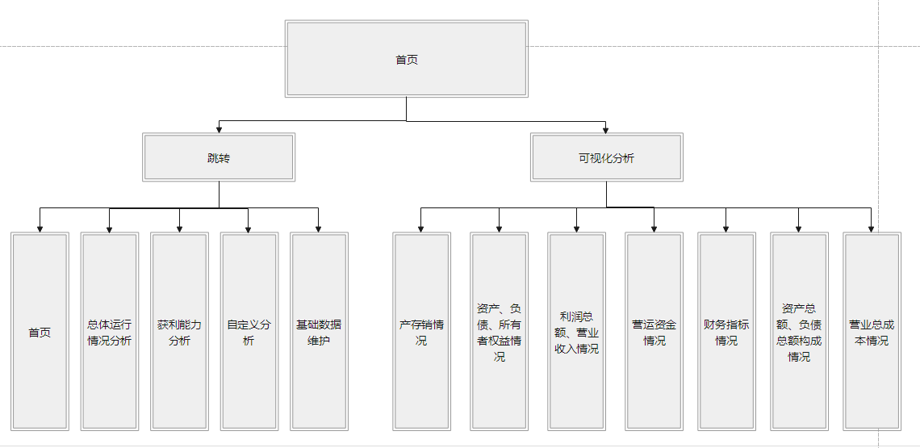

首页模块类图
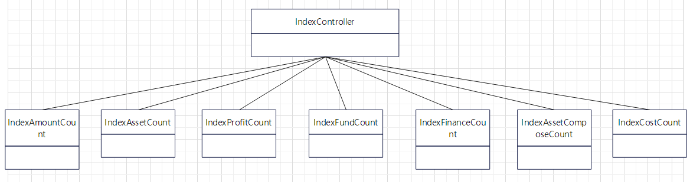
图3-2 首页模块类图
表3-4 首页模块接口说明
序号 | 模块名称 | 接口函数 | 函数说明
1 | IndexAmountCount | public static HashMap main() | 返回产存销情况数据对应的JSON格式的Hashmap
2 | IndexAssetCount | public static HashMap main() | 返回资产、负债、所有者权益情况数据对应的JSON格式的Hashmap
3 | IndexProfitCount | public static HashMap main() | 返回利润总额、营业收入情况数据对应的JSON格式的Hashmap
4 | IndexFundCount | public static HashMap main() | 返回营运资金情况数据对应的JSON格式的Hashmap
5 | IndexFinanceCount | public static HashMap main() | 返回财务指标情况数据对应的JSON格式的Hashmap
6 | IndexAssetComposCount | public static HashMap main() | 返回资产总额、负债总额构成情况数据对应的JSON格式的Hashmap
7 | IndexCostCount | public static HashMap main() | 返回营业总成本情况数据对应的JSON格式的Hashmap

总体运行情况分析模块

总体运行情况分析模块功能定义
表3-5 总体运行情况分析模块功能定义
序号 | 功能点 | 功能点详细说明
1 | 水平导航栏 | 负责跳转到5个模块页面，一些image元素见原型设计
2 | 垂直导航栏 | 负责跳转到首页的6个子模块页面，一些image元素见原型设计
3 | 一组表单元素和submit button，以及jquery ajax请求 | 前端页面通过ajax请求提交年月到 OverallController，并取回可视化分析所需的JSON格式的数据
4 | 可视化图表等元素 | 按需求跟踪矩阵中指定的需求，显示对应数值，上升下降箭头的img，需求指定的CSS表格，准备大小位置合适的DOM，按需求用echarts指定的柱状图、折线图、仪表盘图等
5 | OverallController | 负责接受首页下各子页面的ajax请求并返回从Model取得的数据
6 | 首页对应的各Model类 | 从OverallController获取表单数据，负责使用mapreduce计算所需的数据，按照需求分析矩阵中对应的所有需求，按JSON格式封装为一个Hashmap，返回到OverallController

总体运行情况分析模块结构
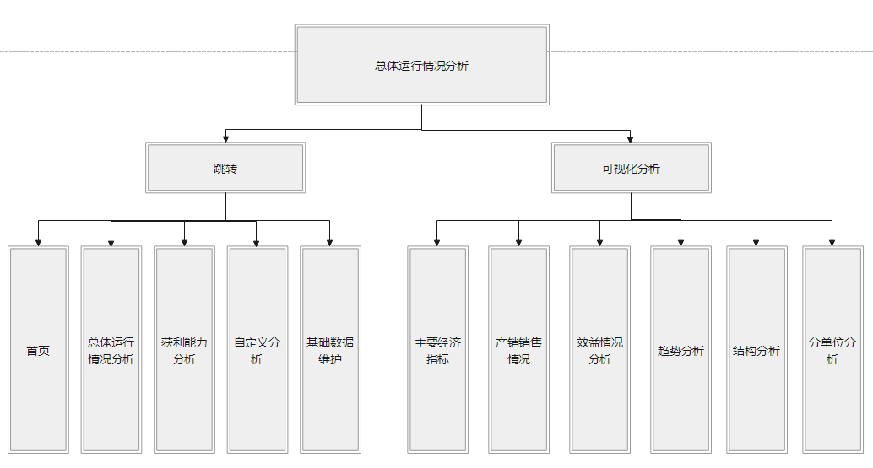

总体运行情况分析模块类图
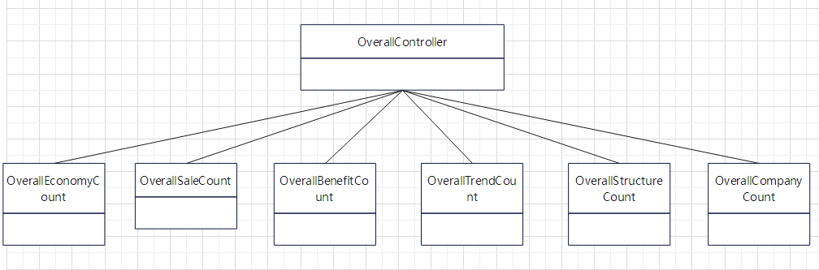
图3-3 总体运行情况分析模块类图
表3-6 总体运行情况分析模块接口说明
序号 | 模块名称 | 接口函数 | 函数说明
1 | OverallEconomyCount | public static HashMap main() | 返回主要经济指标数据对应的JSON格式的Hashmap
2 | OverallSaleCount | public static HashMap main() | 返回主要经济指标数据对应的JSON格式的Hashmap
3 | OverallBenefitCount | public static HashMap main() | 返回产销销售情况数据对应的JSON格式的Hashmap
4 | OverallTrendCount | public static HashMap main() | 返回效益情况分析数据对应的JSON格式的Hashmap
5 | OverallStructureCount | public static HashMap main() | 返回趋势分析数据对应的JSON格式的Hashmap
6 | OverallCompanyCount | public static HashMap main() | 返回结构分析数据对应的JSON格式的Hashmap

获利能力分析模块

获利能力分析模块功能定义
表3-7 获利能力分析模块功能定义
序号 | 功能点 | 功能点详细说明
1 | 水平导航栏 | 负责跳转到5个模块页面，一些image元素见原型设计
2 | 垂直导航栏 | 负责跳转到首页的4个子模块页面，一些image元素见原型设计
3 | 一组表单元素和submit button，以及jquery ajax请求 | 前端页面通过ajax请求提交年月到 ProfitabilityController，并取回可视化分析所需的JSON格式的数据
4 | 可视化图表等元素 | 按需求跟踪矩阵中指定的需求，显示对应数值，上升下降箭头的img，需求指定的CSS表格，准备大小位置合适的DOM，按需求用echarts指定的柱状图、折线图、仪表盘图等
5 | ProfitabilityController | 负责接受首页下各子页面的ajax请求并返回从Model取得的数据
6 | 首页对应的各Model类 | 从ProfitabilityController获取表单数据，负责使用mapreduce计算所需的数据，按照需求分析矩阵中对应的所有需求，按JSON格式封装为一个Hashmap，返回到ProfitabilityController

获利能力分析模块结构
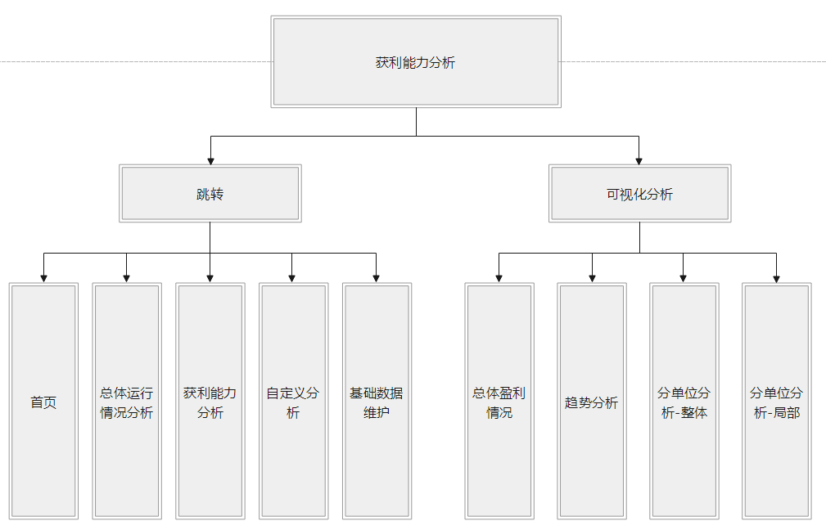

获利能力分析模块类图
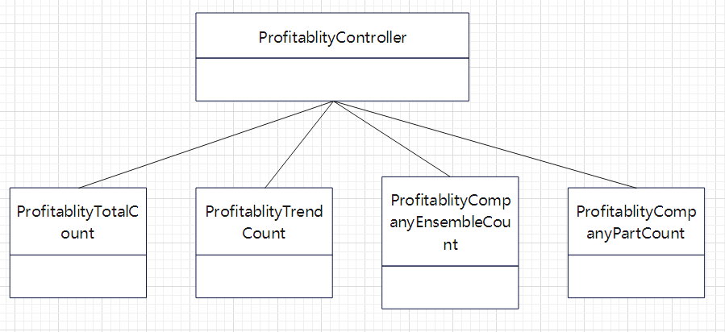
图3-4 获利能力分析模块类图
表3-8 获利能力分析模块接口说明
序号 | 模块名称 | 接口函数 | 函数说明
1 | ProfitabilityTotalCount | public static HashMap main() | 返回总体盈利情况数据对应的JSON格式的Hashmap
2 | ProfitabilityTrendCount | public static HashMap main() | 返回趋势分析数据对应的JSON格式的Hashmap
3 | ProfitabilityCompanyEnsembleCount | public static HashMap main() | 返回分单位分析-整体数据对应的JSON格式的Hashmap
4 | ProfitabilityCompanyPartCount | public static HashMap main() | 返回分单位分析-局部数据对应的JSON格式的Hashmap

自定义分析模块

自定义分析模块功能定义
表3-9 自定义分析模块功能定义
序号 | 功能点 | 功能点详细说明
1 | 水平导航栏 | 负责跳转到5个模块页面，一些image元素见原型设计
2 | 垂直导航栏 | 负责跳转到首页的4个子模块页面，一些image元素见原型设计
3 | 一组表单元素和submit button，以及jquery ajax请求 | 前端页面通过ajax请求提交年月到 CustomController，并取回可视化分析所需的JSON格式的数据
4 | 可视化图表等元素 | 按需求跟踪矩阵中指定的需求，显示对应数值，上升下降箭头的img，需求指定的CSS表格，准备大小位置合适的DOM，按需求用echarts指定的柱状图、折线图、仪表盘图等
5 | CustomController | 负责接受首页下各子页面的ajax请求并返回从Model取得的数据
6 | 首页对应的各Model类 | 从CustomController获取表单数据，负责使用mapreduce计算所需的数据，按照需求分析矩阵中对应的所有需求，按JSON格式封装为一个Hashmap，返回到CustomController

自定义分析模块结构
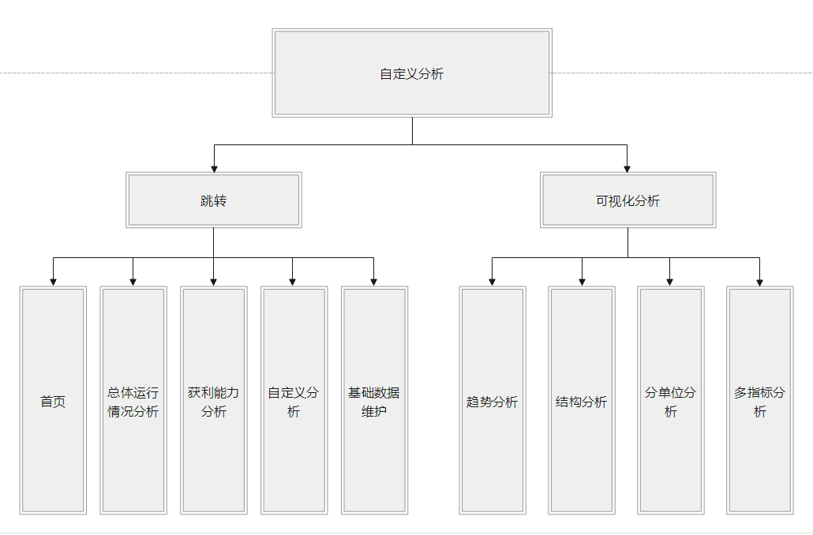

自定义分析模块类图
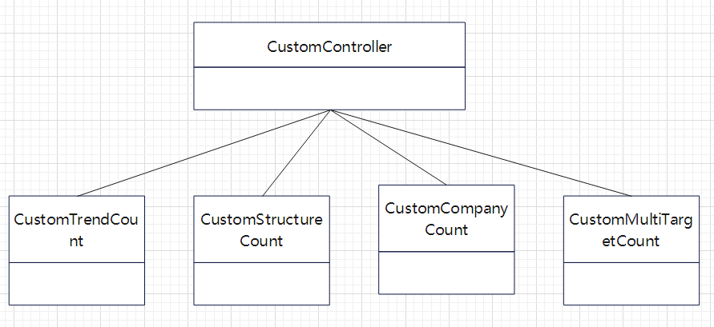
图3-5 自定义分析模块类图
表3-10 自定义分析模块接口说明
序号 | 模块名称 | 接口函数 | 函数说明
1 | CustomTrendCount | public static HashMap main() | 返回趋势分析数据对应的JSON格式的Hashmap
2 | CustomStructureCount | public static HashMap main() | 返回结构分析数据对应的JSON格式的Hashmap
3 | CustomCompanyCount | public static HashMap main() | 返回分单位分析数据对应的JSON格式的Hashmap
4 | CustomMultiTargetCount | public static HashMap main() | 返回多指标分析数据对应的JSON格式的Hashmap

基础数据维护模块

基础数据维护模块功能定义
表3-11 基础数据维护模块功能定义
序号 | 功能点 | 功能点详细说明
1 | 水平导航栏 | 负责跳转到5个模块页面，一些image元素见原型设计
2 | 垂直导航栏 | 负责跳转到首页的4个子模块页面，一些image元素见原型设计
3 | 一组表单元素和submit button，以及jquery ajax请求 | 前端页面通过ajax请求提交年月到 CustomController，并取回可视化分析所需的JSON格式的数据
4 | 可视化图表等元素 | 按需求跟踪矩阵中指定的需求，显示对应数值，上升下降箭头的img，需求指定的CSS表格，准备大小位置合适的DOM，按需求用echarts指定的柱状图、折线图、仪表盘图等
5 | TargetController | 负责接受首页下各子页面的ajax请求并返回从TargetOperation取得的数据
6 | TargetOperation | 从TargetController获取表单数据，负责实现TargetDAO接口定义的mysql数据库的增删改查等函数，反馈操作结果到TargetController

基础数据维护模块结构
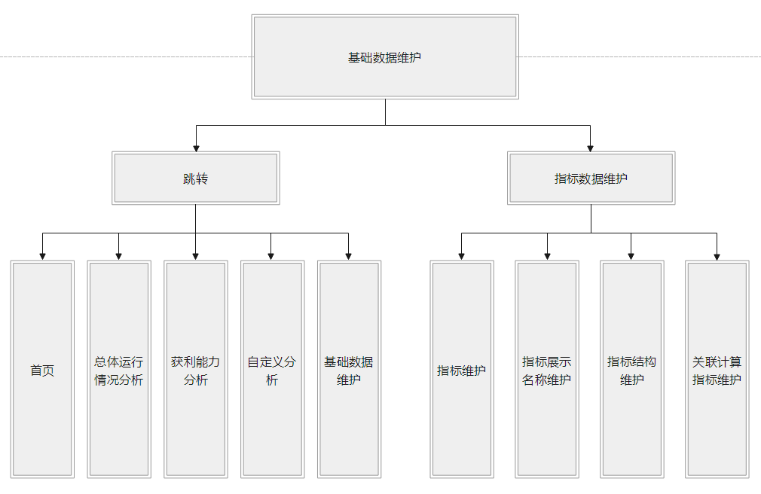

基础数据维护模块类图
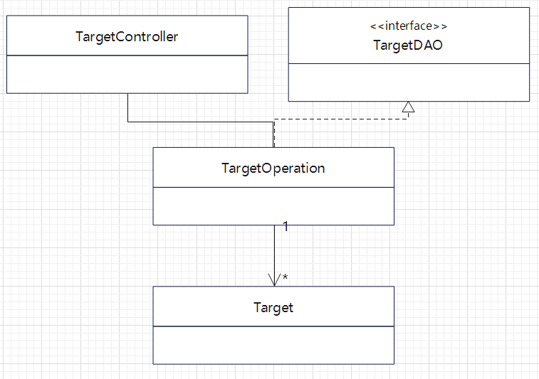
图3-6 基础数据维护模块类图
表3-12 基础数据维护模块接口说明
序号 | 模块名称 | 接口函数 | 函数说明
1 | TargetOperation | String[] selectCode(String code) | 查询以code为前缀的所有指标代码匹配的指标，返回对应的指标名称，未找到则返回为空
2 | TargetOperation | Boolean insertCode(String code) | 新增一个以code为指标代码的指标，验证是否已存在，对是否新增成功返回Boolean
3 | TargetOperation | Boolean deleteCode(String code) | 删除一个以code为指标代码的指标，按需求矩阵的要求验证是否可删，对是否删除成功返回Boolean
4 | TargetOperation | String[] selectCode(String name) | 查询以name为前缀的所有指标名称匹配的指标，返回对应的指标代码，未找到则返回为空
5 | TargetOperation | Boolean alterCode(String code, String name) | 修改一个以code为指标代码的指标的名称，对是否修改成功返回Boolean
6 | TargetOperation | String[] selectSubCode(String code) | 查询 code 指标对应的所有子指标，返回对应的子指标代码，未找到则返回为空
7 | TargetOperation | Boolean insertSubCode(String code, String subcode) | 新增一个以code->subcode的子指标关系，按照需求矩阵的要求对是否可以新增进行验证，对是否新增成功返回Boolean
8 | TargetOperation | Boolean deleteSubCode(String code, String subcode) | 删除一个以code->subcode的子指标关系，按照需求矩阵的要求对是否可以删除进行验证，对是否删除成功返回Boolean
9 | TargetOperation | String[] selectRelaCode(String code) | 查询 code 指标对应的所有关联指标，返回对应的关联指标代码，未找到则返回为空
10 | TargetOperation | Boolean insertRelaCode(String code, String relacode) | 新增一个以code-relacode的关联指标关系，按照需求矩阵的要求对是否可以新增进行验证，对是否新增成功返回Boolean
11 | TargetOperation | Boolean deleteRelaCode(String code, String relacode) | 删除一个以code-relacode的关联指标关系，按照需求矩阵的要求对是否可以删除进行验证，对是否删除成功返回Boolean

重要时序设计

可视化分析查询时序
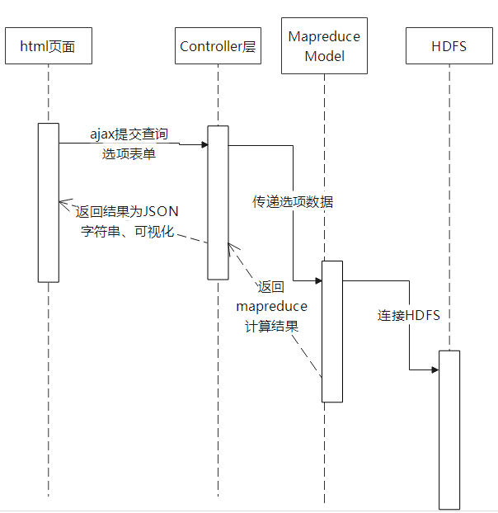

指标数据维护时序
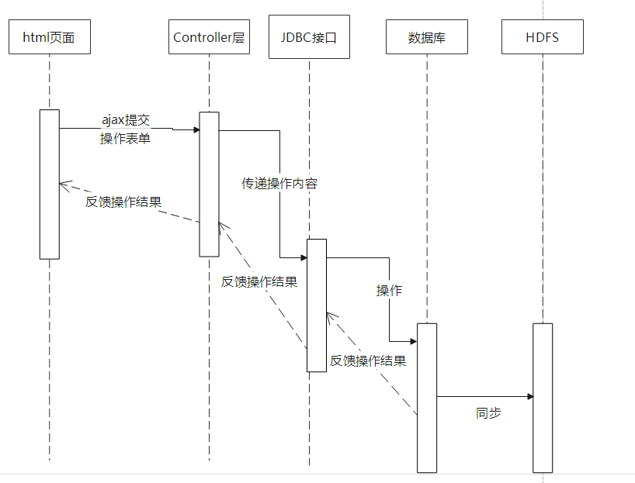

模块接口设计

全局变量
无

模块间接口函数设计

首页模块
函数名 | public static HashMap main()
文件名 | IndexAmountCount.java
功能概要 | 返回产存销情况数据对应的JSON格式的Hashmap
参数
类型 | 变量名 |  | I/O | 说明
int | y |  | I | 查询年份
int | m |  | I | 查询月份
返回值 | 类型 | Hashmap | 说明
返回值 | 值 | sale | 12个月销量treemap
返回值 | 值 | yield | 12个月产量treemap
返回值 | 值 | stock | 12个月存量treemap
返回值 | 值 | currentSale | 当年总销量
返回值 | 值 | currentYield | 当年总产量
返回值 | 值 | currentStock | 当年总存量
返回值 | 值 | SaleRatioM | 销量环比
返回值 | 值 | SaleRatioY | 销量同比
返回值 | 值 | YieldRatioM | 产量环比
返回值 | 值 | YieldRatioY | 产量同比
返回值 | 值 | StockRatioM | 存量环比
返回值 | 值 | stockRatioY | 存量同比
详细说明
无
使用注意事项
无

函数名 | public static HashMap main()
文件名 | IndexAssetCount.java
功能概要 | 返回资产、负债、所有者权益情况数据对应的JSON格式的Hashmap
参数
类型 | 变量名 |  | I/O | 说明
int | y |  | I | 查询年份
int | m |  | I | 查询月份
返回值 | 类型 | Hashmap | 说明
返回值 | 值
详细说明
无
使用注意事项
无

函数名 | public static HashMap main()
文件名 | IndexProfitCount.java
功能概要 | 返回利润总额、营业收入情况数据对应的JSON格式的Hashmap
参数
类型 | 变量名 |  | I/O | 说明
int | y |  | I | 查询年份
int | m |  | I | 查询月份
返回值 | 类型 | Hashmap | 说明
返回值 | 值
详细说明
无
使用注意事项
无

函数名 | public static HashMap main()
文件名 | IndexFundCount.java
功能概要 | 返回营运资金情况数据对应的JSON格式的Hashmap
参数
类型 | 变量名 |  | I/O | 说明
int | y |  | I | 查询年份
int | m |  | I | 查询月份
返回值 | 类型 | Hashmap | 说明
返回值 | 值
详细说明
无
使用注意事项
无

函数名 | public static HashMap main()
文件名 | IndexFinanceCount.java
功能概要 | 返回财务指标情况数据对应的JSON格式的Hashmap
参数
类型 | 变量名 |  | I/O | 说明
int | y |  | I | 查询年份
int | m |  | I | 查询月份
返回值 | 类型 | Hashmap | 说明
返回值 | 值
详细说明
无
使用注意事项
无

函数名 | public static HashMap main()
文件名 | IndexAssetComposCount.java
功能概要 | 返回资产总额、负债总额构成情况数据对应的JSON格式的Hashmap
参数
类型 | 变量名 |  | I/O | 说明
int | y |  | I | 查询年份
int | m |  | I | 查询月份
返回值 | 类型 | Hashmap | 说明
返回值 | 值
详细说明
无
使用注意事项
无

函数名 | public static HashMap main()
文件名 | IndexCostCount.java
功能概要 | 返回营业总成本情况数据对应的JSON格式的Hashmap
参数
类型 | 变量名 |  | I/O | 说明
int | y |  | I | 查询年份
int | m |  | I | 查询月份
返回值 | 类型 | Hashmap | 说明
返回值 | 值
详细说明
无
使用注意事项
无

总体运行情况分析模块
函数名 | public static HashMap main()
文件名 | OverallEconomyCount.java
功能概要 | 返回主要经济指标数据对应的JSON格式的Hashmap
参数
类型 | 变量名 |  | I/O | 说明
int | y |  | I | 查询年份
int | m |  | I | 查询月份
返回值 | 类型 | Hashmap | 说明
返回值 | 值
详细说明
无
使用注意事项
无

函数名 | public static HashMap main()
文件名 | OverallSaleCount.java
功能概要 | 返回主要经济指标数据对应的JSON格式的Hashmap
参数
类型 | 变量名 |  | I/O | 说明
int | y |  | I | 查询年份
int | m |  | I | 查询月份
返回值 | 类型 | Hashmap | 说明
返回值 | 值
详细说明
无
使用注意事项
无

函数名 | public static HashMap main()
文件名 | OverallBenefitCount.java
功能概要 | 返回产销销售情况数据对应的JSON格式的Hashmap
参数
类型 | 变量名 |  | I/O | 说明
int | y |  | I | 查询年份
int | m |  | I | 查询月份
返回值 | 类型 | Hashmap | 说明
返回值 | 值
详细说明
无
使用注意事项
无

函数名 | public static HashMap main()
文件名 | OverallTrendCount.java
功能概要 | 返回效益情况分析数据对应的JSON格式的Hashmap
参数
类型 | 变量名 |  | I/O | 说明
int | y |  | I | 查询年份
int | m |  | I | 查询月份
返回值 | 类型 | Hashmap | 说明
返回值 | 值
详细说明
无
使用注意事项
无

函数名 | public static HashMap main()
文件名 | OverallStructureCount.java
功能概要 | 返回趋势分析数据对应的JSON格式的Hashmap
参数
类型 | 变量名 |  | I/O | 说明
int | y |  | I | 查询年份
int | m |  | I | 查询月份
返回值 | 类型 | Hashmap | 说明
返回值 | 值
详细说明
无
使用注意事项
无

函数名 | public static HashMap main()
文件名 | OverallCompanyCount.java
功能概要 | 返回结构分析数据对应的JSON格式的Hashmap
参数
类型 | 变量名 |  | I/O | 说明
int | y |  | I | 查询年份
int | m |  | I | 查询月份
返回值 | 类型 | Hashmap | 说明
返回值 | 值
详细说明
无
使用注意事项
无

获利能力分析模块
函数名 | public static HashMap main()
文件名 | ProfitabilityTotalCount.java
功能概要 | 返回总体盈利情况数据对应的JSON格式的Hashmap
参数
类型 | 变量名 |  | I/O | 说明
int | y |  | I | 查询年份
int | m |  | I | 查询月份
返回值 | 类型 | Hashmap | 说明
返回值 | 值
详细说明
无
使用注意事项
无

函数名 | public static HashMap main()
文件名 | ProfitabilityTrendCount.java
功能概要 | 返回趋势分析数据对应的JSON格式的Hashmap
参数
类型 | 变量名 |  | I/O | 说明
int | y |  | I | 查询年份
int | m |  | I | 查询月份
返回值 | 类型 | Hashmap | 说明
返回值 | 值
详细说明
无
使用注意事项
无

函数名 | public static HashMap main()
文件名 | ProfitabilityCompanyEnsembleCount.java
功能概要 | 返回分单位分析-整体数据对应的JSON格式的Hashmap
参数
类型 | 变量名 |  | I/O | 说明
int | y |  | I | 查询年份
int | m |  | I | 查询月份
返回值 | 类型 | Hashmap | 说明
返回值 | 值
详细说明
无
使用注意事项
无

函数名 | public static HashMap main()
文件名 | ProfitabilityCompanyPartCount.java
功能概要 | 返回分单位分析-局部数据对应的JSON格式的Hashmap
参数
类型 | 变量名 |  | I/O | 说明
int | y |  | I | 查询年份
int | m |  | I | 查询月份
返回值 | 类型 | Hashmap | 说明
返回值 | 值
详细说明
无
使用注意事项
无

自定义分析模块
函数名 | public static HashMap main()
文件名 | CustomTrendCount.java
功能概要 | 返回趋势分析数据对应的JSON格式的Hashmap
参数
类型 | 变量名 |  | I/O | 说明
int | y |  | I | 查询年份
int | m |  | I | 查询月份
返回值 | 类型 | Hashmap | 说明
返回值 | 值
详细说明
无
使用注意事项
无

函数名 | public static HashMap main()
文件名 | CustomStructureCount.java
功能概要 | 返回结构分析数据对应的JSON格式的Hashmap
参数
类型 | 变量名 |  | I/O | 说明
int | y |  | I | 查询年份
int | m |  | I | 查询月份
返回值 | 类型 | Hashmap | 说明
返回值 | 值
详细说明
无
使用注意事项
无

函数名 | public static HashMap main()
文件名 | CustomCompanyCount.java
功能概要 | 返回分单位分析数据对应的JSON格式的Hashmap
参数
类型 | 变量名 |  | I/O | 说明
int | y |  | I | 查询年份
int | m |  | I | 查询月份
返回值 | 类型 | Hashmap | 说明
返回值 | 值
详细说明
无
使用注意事项
无

函数名 | public static HashMap main()
文件名 | CustomMultiTargetCount.java
功能概要 | 返回多指标分析数据对应的JSON格式的Hashmap
参数
类型 | 变量名 |  | I/O | 说明
int | y |  | I | 查询年份
int | m |  | I | 查询月份
返回值 | 类型 | Hashmap | 说明
返回值 | 值
详细说明
无
使用注意事项
无

基础数据维护模块
函数名 | String[] selectCode(String code)
文件名 | TargetOperation.java
功能概要 | 查询以code为前缀的所有指标代码匹配的指标，返回对应的指标名称，未找到则返回为空
参数
类型 | 变量名 |  | I/O | 说明
String | code |  | I | 查询指标代码的前缀
返回值 | 类型 | String[] | 说明
返回值 | 值
详细说明
无
使用注意事项
无

函数名 | Boolean insertCode(String code)
文件名 | TargetOperation.java
功能概要 | 新增一个以code为指标代码的指标，验证是否已存在，对是否新增成功返回Boolean
参数
类型 | 变量名 |  | I/O | 说明
String | code |  | I | 新增的指标代码
返回值 | 类型 | Boolean | 说明
返回值 | 值
详细说明
无
使用注意事项
无

函数名 | Boolean deleteCode(String code)
文件名 | TargetOperation.java
功能概要 | 删除一个以code为指标代码的指标，按需求矩阵的要求验证是否可删，对是否删除成功返回Boolean
参数
类型 | 变量名 |  | I/O | 说明
String | code |  | I | 删除的指标代码
返回值 | 类型 | Boolean | 说明
返回值 | 值
详细说明
无
使用注意事项
无

函数名 | String[] selectCode(String name)
文件名 | TargetOperation.java
功能概要 | 查询以name为前缀的所有指标名称匹配的指标，返回对应的指标代码，未找到则返回为空
参数
类型 | 变量名 |  | I/O | 说明
String | code |  | I | 查询指标名称的前缀
返回值 | 类型 | String[] | 说明
返回值 | 值
详细说明
无
使用注意事项
无

函数名 | Boolean alterCode(String code, String name)
文件名 | TargetOperation.java
功能概要 | 修改一个以code为指标代码的指标的名称，对是否修改成功返回Boolean
参数
类型 | 变量名 |  | I/O | 说明
String | code |  | I | 修改指标代码的前缀
String | name |  | I | 修改为的指标名称
返回值 | 类型 | Boolean | 说明
返回值 | 值
详细说明
无
使用注意事项
无

函数名 | String[] selectSubCode(String code)
文件名 | TargetOperation.java
功能概要 | 查询 code 指标对应的所有子指标，返回对应的子指标代码，未找到则返回为空
参数
类型 | 变量名 |  | I/O | 说明
String | code |  | I | 查询指标代码
返回值 | 类型 | String[] | 说明
返回值 | 值
详细说明
无
使用注意事项
无

函数名 | Boolean insertSubCode(String code, String subcode)
文件名 | TargetOperation.java
功能概要 | 查询以code为前缀的所有指标代码匹配的指标，返回对应的指标名称，未找到则返回为空
参数
类型 | 变量名 |  | I/O | 说明
String | code |  | I | 需要删除子指标关系的指标代码
String | subcode |  | I | 新增关系的子指标代码
返回值 | 类型 | Boolean | 说明
返回值 | 值
详细说明
无
使用注意事项
无

函数名 | Boolean deleteSubCode(String code, String subcode)
文件名 | TargetOperation.java
功能概要 | 删除一个以code->subcode的子指标关系，按照需求矩阵的要求对是否可以删除进行验证，对是否删除成功返回Boolean
参数
类型 | 变量名 |  | I/O | 说明
String | code |  | I | 需要删除子指标关系的指标代码
String | subcode |  | I | 删除关系的新增的子指标代码
返回值 | 类型 | Boolean | 说明
返回值 | 值
详细说明
无
使用注意事项
无

函数名 | String[] selectRelaCode(String code)
文件名 | TargetOperation.java
功能概要 | 查询 code 指标对应的所有关联指标，返回对应的关联指标代码，未找到则返回为空
参数
类型 | 变量名 |  | I/O | 说明
String | code |  | I | 查询指标代码
返回值 | 类型 | String[] | 说明
返回值 | 值
详细说明
无
使用注意事项
无

函数名 | Boolean insertRelaCode(String code, String subcode)
文件名 | TargetOperation.java
功能概要 | 新增一个以code-relacode的关联指标关系，按照需求矩阵的要求对是否可以新增进行验证，对是否新增成功返回Boolean
参数
类型 | 变量名 |  | I/O | 说明
String | code |  | I | 需要新增关联关系的指标代码
String | relacode |  | I | 需要新增关联关系的关联指标代码
返回值 | 类型 | Boolean | 说明
返回值 | 值
详细说明
无
使用注意事项
无

函数名 | Boolean deleteRelaCode(String code, String subcode)
文件名 | TargetOperation.java
功能概要 | 删除一个以code-relacode的关联指标关系，按照需求矩阵的要求对是否可以删除进行验证，对是否删除成功返回Boolean
参数
类型 | 变量名 |  | I/O | 说明
String | code |  | I | 需要删除关联关系的指标代码
String | relacode |  | I | 需要删除关联关系的关联指标代码
返回值 | 类型 | Boolean | 说明
返回值 | 值
详细说明
无
使用注意事项
无

关键数据结构定义
公司与子公司间关系读入后构建一颗树。指标代码关系读入后构建一个有向图，指向的是子指标，关联指标相当于互为子指标，互相指向。

附录

模块技术点整理
Mapreduce函数
Sqoop数据同步
jquery前端框架
echarts数据可视化
springmvc框架及注解
mybatis数据库访问框架

参考文档
编号 | 文档名称 | 版本 | 作者
1 | Apache ECharts (https://echarts.apache.org/) | unkown | 百度沈毅等人
2 | Spring(https://spring.io/) | unkown | 谷歌Alberto等人
3 | Jquery(https://jqueryui.com/) | unkown | 谷歌等公司
4 | MyBatis(https://mybatis.org/mybatis-3/) | unkown | Clinton Begin等人
5 | 大连理工大学hadoop课件 | unkown | 姜厚云
6 | 大连理工大学案例实践mysql、sqoop等教学笔记 | unkown | 李亮

